تاریخ: | برگه اطلاعات ایمنی مواد (MSDS)
 | نام ماده:
5 - جابجایی و انبارش | - مشخصات ماده و شرکت سازنده
روش جابه جایی:  شرایط نگهداری و انبارش: | نام:  نام های مترادف:  فرمول های شیمیایی:  آدرس سازنده:  کاربرد های ماده:  حالت فیزیکی:  رنگ/بو/شکل ظاهری:  نقطه ذوب:  نقطه جوش:  نقطه آتش گیری:
6- کنترل تماس و حفاظت شخصی
تجهیزات لازم در زمان استفاده:
حفاظت تنفسی:
حفاظت دست ها:
حفاظت چشم ها:
حفاظت پوست بدن:
خطرات خاص:
7- سم شناسی: | - شناسایی خطرات
اثرات تنفسی:  اثرات پوستی:  اثرات بر چشم ها:  اثرات بلعیدن:  سرطان زایی: | خطرات ماده:
 | - کمکهای اولیه
استنشاق:
تماس پوستی:
تماس چشمی:
بلعیدن:
8- قوانین و مقررات | - اطفا حریق
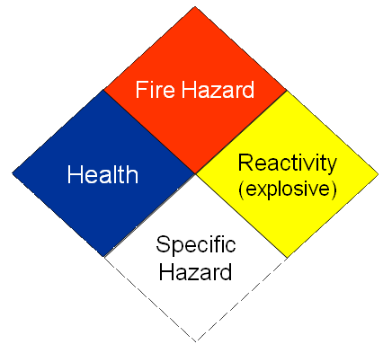  هشدار های R:  هشدار های S:  طبقه بندی NFPA: | مواد خاموش کننده:  خطرات ویژه:  روش ویژه آتش فشان ها:
10- توضیحات: | 9- سایر اطلاعات:

